**ПОЯСНИТЕЛЬНАЯ ЗАПИСКА**

**к проекту решения Совета народных депутатов Гаврильского сельского поселения Павловского муниципального района «О внесении изменений в решение Совета народных депутатов Гаврильского сельского поселения Павловского муниципального района от 07.05.2008 № 140 «О муниципальной службе в органах местного самоуправления Гаврильского сельского поселения Павловского муниципального района»**

Руководствуясь статьей 1 Закона Воронежской области от 14.04.2023 № 40-ОЗ «О внесении изменений в Закон Воронежской области от 28.12.2007 № 175-ОЗ «О муниципальной службе в Воронежской области», в целях приведения в соответствие законодательству, подготовлен проект решения, согласно которому в решение Совета народных депутатов Павловского муниципального района от 07.05.2008 № 140 «О муниципальной службе в органах местного самоуправления Гаврильского сельского поселения Павловского муниципального района» внесены изменения касающиеся исключению понятия квалификационного экзамена и необходимости его проведения для присвоения классных чинов муниципальным служащим, замещающим должности на определенный срок полномочий.

Изменения, предусмотренные настоящим проектом, не влекут увеличения штатной численности работников органов местного самоуправления Павловского муниципального района, а также дополнительных финансовых расходов.

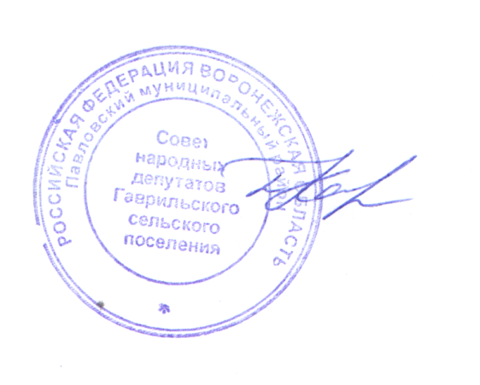

Глава Гаврильского сельского поселения Л.Л. Каруна

Начальник отдела организационно-

информационной и кадровой работы

администрации Павловского

муниципального района Г.Г. Бабаян

**СОВЕТ НАРОДНЫХ ДЕПУТАТОВ**

**ГАВРИЛЬСКОГО СЕЛЬСКОГО ПОСЕЛЕНИЯ**

**ПАВЛОВСКОГО МУНИЦИПАЛЬНОГО РАЙОНА**

**ВОРОНЕЖСКОЙ ОБЛАСТИ**

**Р Е Ш Е Н И Е**

от 20.06.2023 г. № 192

с. Гаврильск

О внесении изменений в решение Совета народных депутатов Гаврильского сельского поселения Павловского муниципального района от 07.05.2008 № 140 «О муниципальной службе в органах местного самоуправления Гаврильского сельского поселения»

В соответствии со статьей 1 Закона Воронежской области от 14.04.2023 № 40-ОЗ «О внесении изменений в Закон Воронежской области от 28.12.2007 № 175-ОЗ «О муниципальной службе в Воронежской области», Уставом Гаврильского сельского поселения Павловского муниципального района, Совет народных депутатов Гаврильского сельского поселения

РЕШИЛ:

1. Внести в решение Совета народных депутатов Гаврильского сельского поселения Павловского муниципального района от 07.05.2008 № 140 «О муниципальной службе в органах местного самоуправления Гаврильского сельского поселения» следующие изменения:

1.1.в приложении №4 «Положение о присвоении и сохранении классных чинов муниципальным служащим в органах местного самоуправления Гаврильского сельского поселения»:

1.1. 1. В пункте 4 абзацы второй и третий признать утратившими силу.

1.1. 2. Пункт 5 дополнить словами «(при ее наличии)».

1.1. 3. Пункт 19 признать утратившим силу.

1.1.4. Приложение к Положению о присвоении и сохранении классных чинов муниципальным служащим в органах местного самоуправления Гаврильского сельского поселения Павловского муниципального района признать утратившим силу.

2. Обнародовать настоящее решение в соответствии с Положением о порядке обнародования муниципальных правовых актов Гаврильского сельского поселения.

Глава Гаврильского сельского

поселения Павловского муниципального

района Воронежской области Л.Л. Каруна

**А К Т**

об обнародовании решения Совета народных депутатов от 20.06.2023г. №191 «О внесении изменений в решение Совета народных депутатов Гаврильского сельского поселения Павловского муниципального района от 07.05.2008 № 140 «О муниципальной службе в органах местного самоуправления Гаврильского сельского поселения»»

Здание администрации Гаврильского

сельского поселения

с. Гаврильск, ул. Советская, д.121

Дата начала обнародования

20.06.2023 г.

Специальная комиссия в составе:

1. Каруна Л.Л - глава Гаврильского сельского поселения – председатель комиссии;
2. Барашкова Л.П.- главный специалист, секретарь комиссии
3. Письменная Н.М.- главный специалист администрации Гаврильского сельского поселения – член комиссии;

Составила настоящий акт в том, что 20.06.2023 года произведено обнародование решения Совета народных депутатов 20.06.2023г. №191 «О внесении изменений в решение Совета народных депутатов Гаврильского сельского поселения Павловского муниципального района от 07.05.2008 № 140 «О муниципальной службе в органах местного самоуправления Гаврильского сельского поселения»»

путем размещения его текста:

- на доске объявлений в здании администрации Гаврильского сельского

поселения (с. Гаврильск, ул. Советская, 121);

- здание МУК ЦКС подразделение «Гаврильский СДК» - с. Гаврильск, ул. Советская, 148.

Председатель комиссии Л. Л. Каруна

Секретарь комиссии Л.П. Барашкова

Член комиссии Н.М. Письменная